职业卫生技术报告网上公示单
用人单位 | 济宁市海富电子科技有限公司 |  |  | 联系人 | 陈茹
项目名称 | 高速高频充电数据传输产品扩产项目 |  |  | 建设地址 | 济宁市高新区
类别 | 职业病危害预评价□ 职业病防护设施设计专篇□  职业病危害控制效果评价☑ 职业病危害现状评价□  检测评价□ 其它 □
项目简介 | 项目名称：济宁市海富电子科技有限公司高速高频充电数据传输产品扩产项目。  项目性质：扩产  项目投资：投资总资金5000万元，其中职业卫生防护投资105万元。  生产规模：年生产高速高频充电数据传输产品4000万米。  建设地点：济宁市海富电子科技有限公司高速高频充电数据传输产品扩产项目位于济宁高新区高新技术产业开发区济宁市海富电子科技有限公司厂区内，在现有园区内建设，不新增建设用地。  项目建设情况：济宁市海富电子科技有限公司高速高频充电数据传输产品扩产项目于2022年3月开始施工，2022年5月竣工，2022年06月开始试运行。
报告编号 | JNHAKP2022-014 |  | 报告时间 |  | 2022.09
 | 类别 | 姓名 | 技术职务 |  | 资质证书号
项目组人员名单 | 编写人 | 孔庆南 | 工程师 |  | 鲁J20210228
项目组人员名单 | 编写人 | 王翠翠 | 工程师 |  | 鲁P20210467
项目组人员名单 | 编写人 | 于宪成 | 助理工程师 |  | 鲁J20210231
项目组人员名单 | 编写人 | 刘慧丽 | 助理工程师 |  | 鲁P20210216
项目组人员名单 | 审核人 | 刘庆和 | 工程师 |  | 鲁P20210218
项目组人员名单 | 签发人 | 孔庆虎 | 工程师 |  | 鲁P20210215
现场调查 | 调查人 | 赵青 | 显著标志物前照片 | 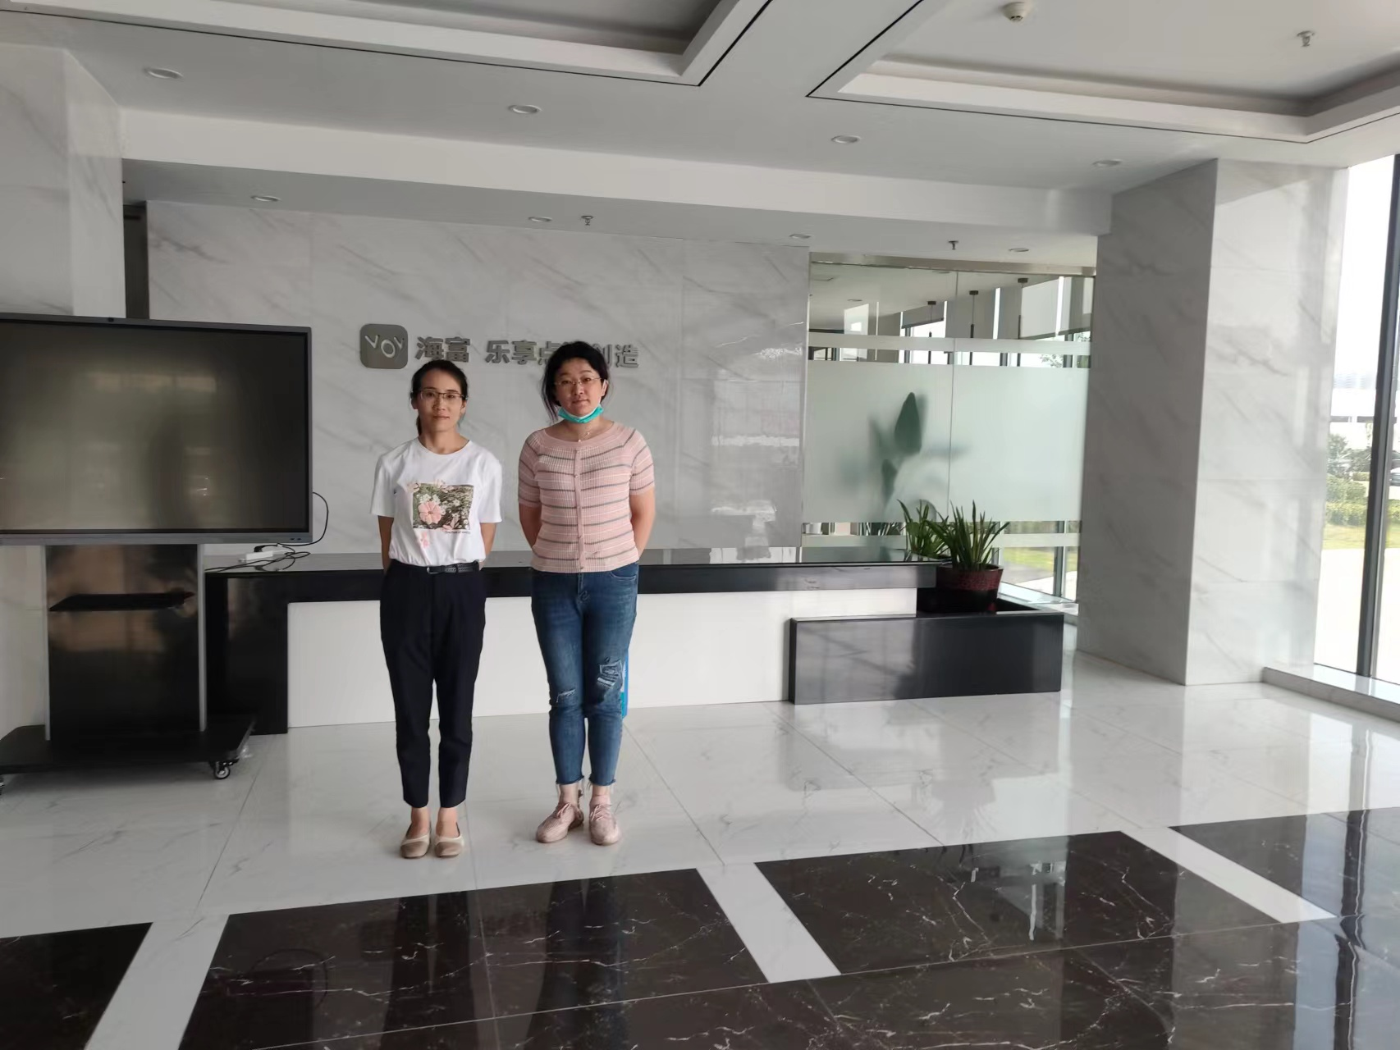 | 工作照片 | 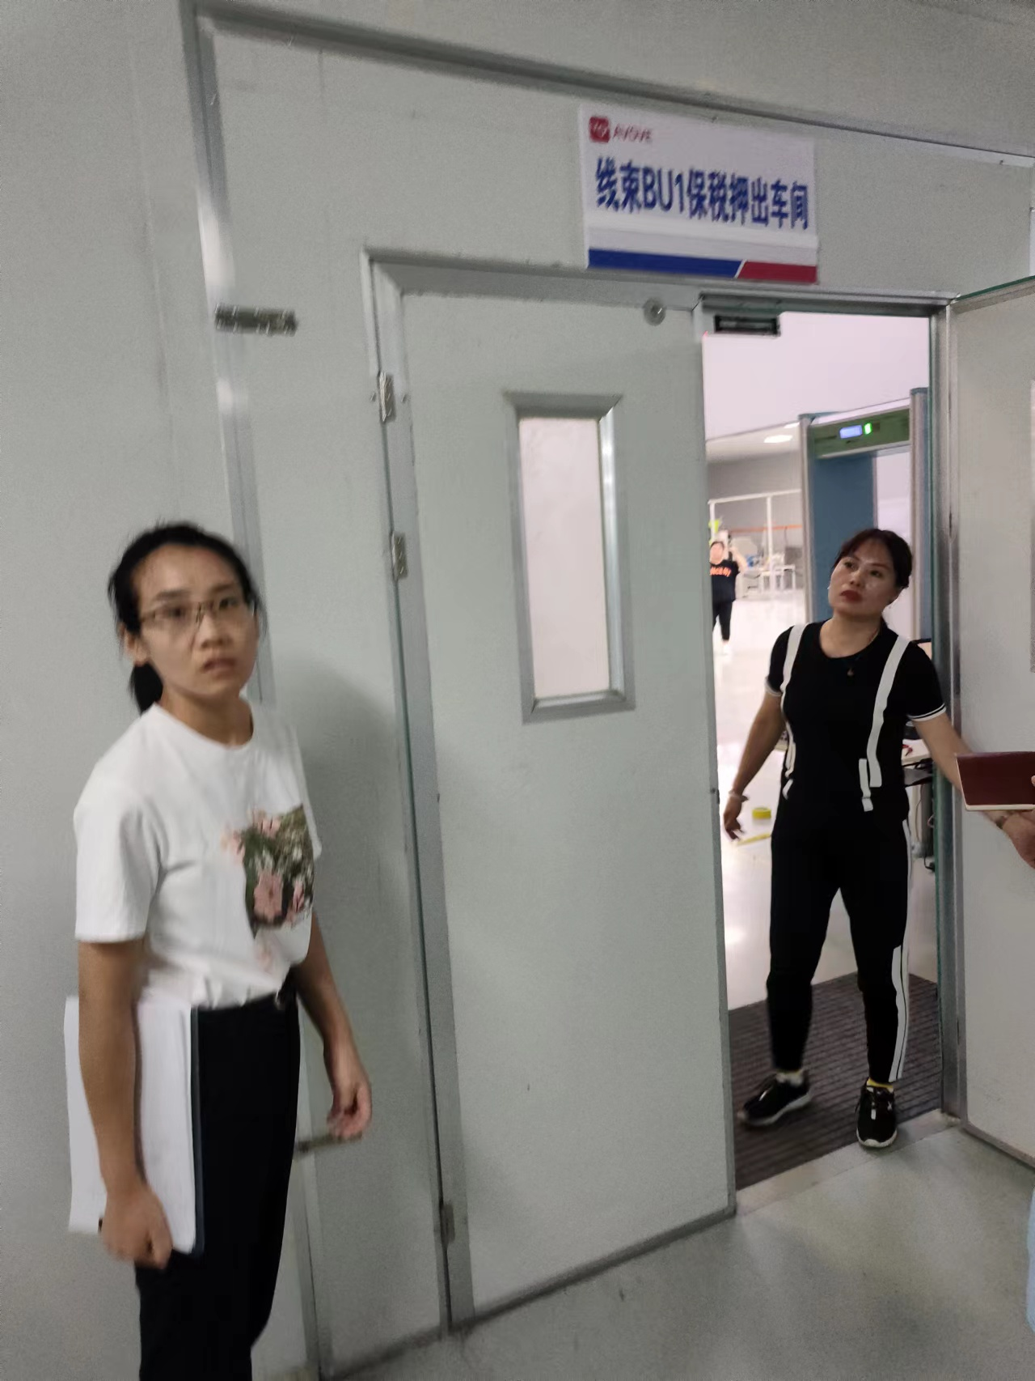
现场调查 | 调查人 | 米昌威
现场调查 | 调查人 | ---
现场调查 | 用人单位陪同人 | 陈茹
现场调查 | 日期 | 2022.08.26
现场检  测采样 | 检测采样人 | 赵青 | 显著标志物前照片 | 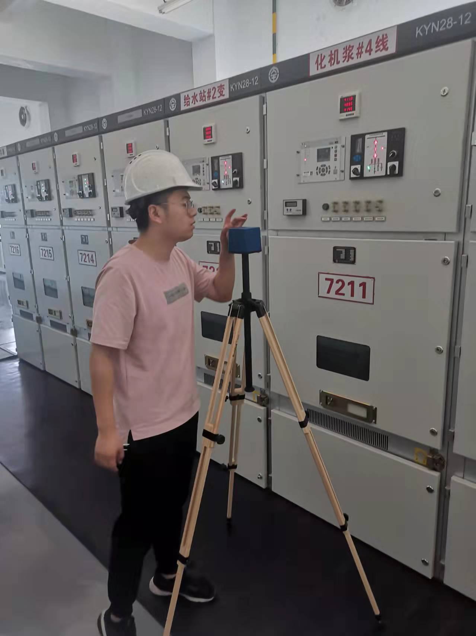 | 工作照片 | 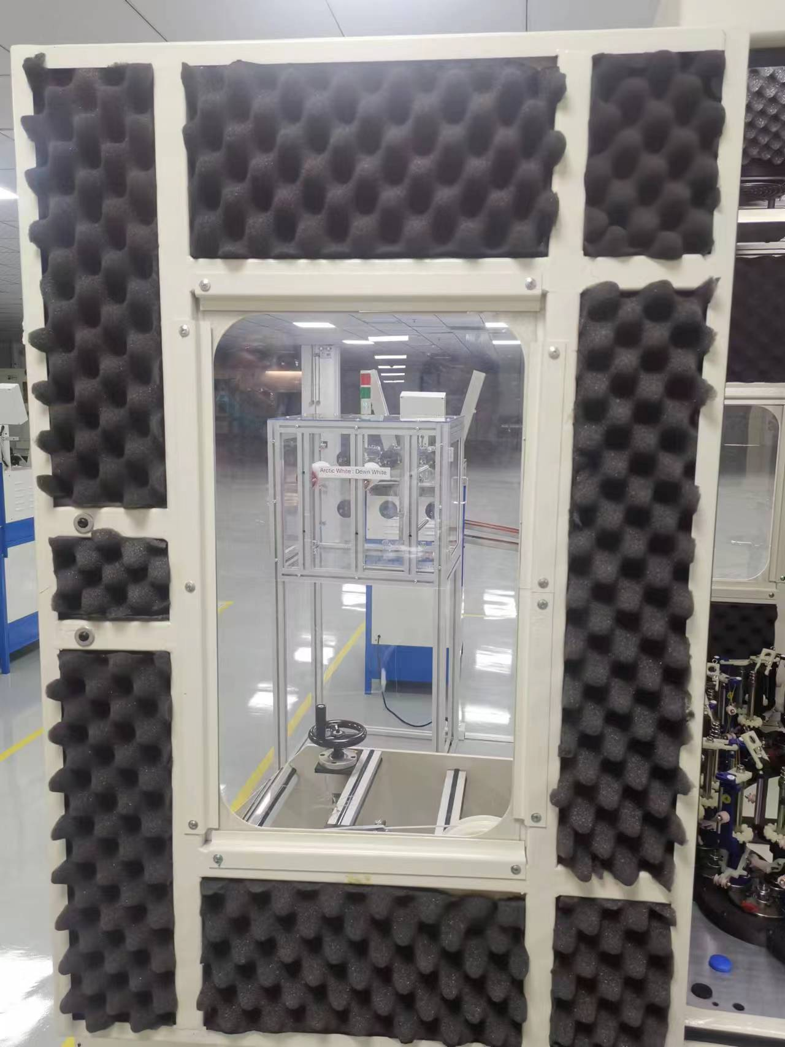
现场检  测采样 | 检测采样人 | 米昌威
现场检  测采样 | 检测采样人 | ---
现场检  测采样 | 用人单位陪同人 | 陈茹
现场检  测采样 | 日期 | 2022.09.19-09.21
职业病危害因素及检测结果 | 建设项目生产过程中职业病危害因素 | 噪声、高温、工频电场等
职业病危害因素及检测结果 | 检测结果 | 线束BU1A138车间外被押出工、放线工、线束BU1编织车间编织工的个体噪声超标，线束BU1A138车间硅胶押出机的高温超标
评价结论 | 职业病危害风险分类 | 属于“职业病危害严重”的建设项目
评价结论 | 综合结论 | 建设项目基本执行了我国职业病预防控制的有关规定，在采取了可行性研究报告和本评价报告所提及的防护措施的前提下，大部分主要职业病危害作业岗位的职业病危害因素的浓度（强度）范围和接触水平能满足法律、法规及标准对职业病防治方面的要求。
技术审查专家组评审意见(需要评审的项目) |  | 略

